京东方电视手势识别系统需求

版本号 | 作者 | 更新日期 | 备注
V1.0 | 廖云志 | 2017年10月15号 | draft

1. 背景和概述: 2
2. 需求 2
2.1 功能 2
2.1.1 常规手势操作智能电视 3
2.1.2 手抓箱子的类似手势识别; 4
2.1.3 是否可以提供UI设计和开发; 4
2.1.4 是否可以提供26个关节的位置信息; 4
2.1.5 手势识别系统对sensor数据的输入格式是什么? 点云还是其他? 4
2.2 性能 5
2.3 sensor安装 5
2.4 扩展 5
2.5 运行环境和其他系统关系 5
3. 交付 5
TBD. 5

1. 背景和概述:
1.1 背景:
给客户智能电视系统提供手势识别功能。电视机的两侧放置2个摄像头,为，主系统对这2个sensor产生的图像进行拼接成一张图片。 手势识别系统能识别手势操作只能电视以及一些游戏操作.

2. 需求

2.1 功能
目前京东方正在进行手势相关项目预研，需求不是很具体， 对各类手势识别表示兴趣:

2.1.1 常规手势操作智能电视
这些操作是由我司给客户的proposal中的各类手势识别, 包括如下:
实现功能与  手势名称 | 手势详细说明 | 手势图例
a) 电视开/关机  Wave Hi & Bye | 手掌正对电视左右快速晃动可以唤醒电视或者关闭电视 | 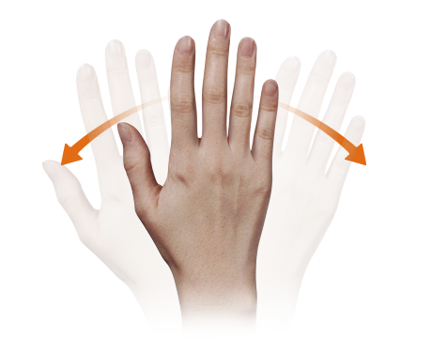
b) 菜单导航选择  Navigate&Select | 五指打开，手掌正对电视代表菜单导航选择状态，上下左右缓慢移动，电视上的光标对应跟随移动 | 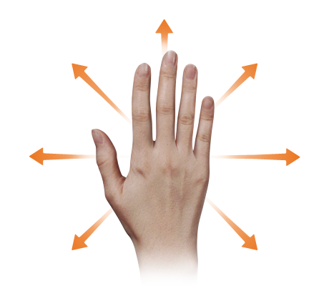
c) 单击确定  Palm Click | 手掌张开导航选中后，快速握拳再张开，代表一次单击确定。 | 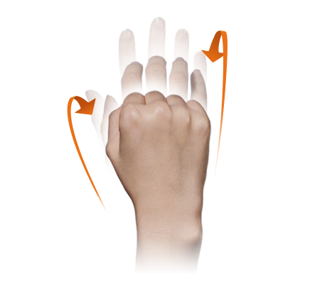
d) 调节音量+/-  Drag | 食指单指伸出快速按下不要弹起，左（或右）移动即代表向左（或右）拖动音量按钮操作,食指单指弹起则拖动停止。 | 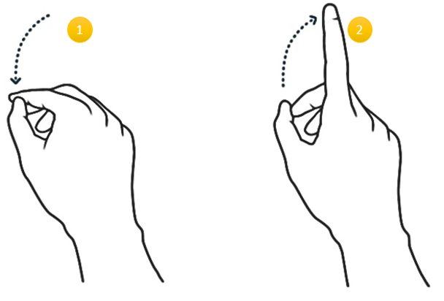  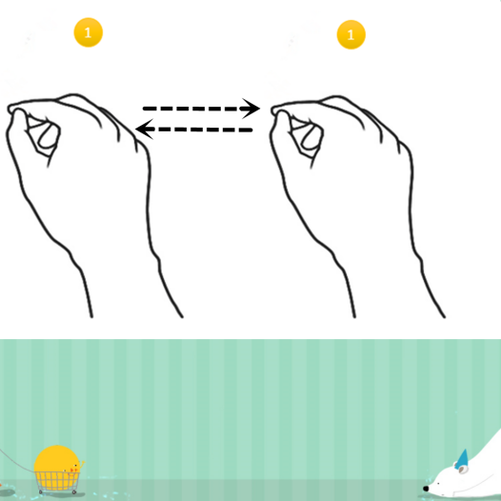
e) 静音  Mute | “嘘”的动作代表静音操作 | 
f) 返回  Return | 手掌面对设备，手指水平“赞”的动作 | 

2.1.2 手抓箱子的类似手势识别;
以下待确认:

2.1.3 是否可以提供UI设计和开发

2.1.4 是否可以提供26个关节的位置信息

2.1.5 手势识别系统对sensor数据的输入格式是什么? 点云还是其他?

2.2 性能
实时;

2.3 sensor安装
Sensor由客户提供,安装在电视机两侧。

2.4 扩展
TBD.

2.5 运行环境和其他系统关系
硬件： 客户提供PC;
软件: 自定义。
接口: 目前通过网络接口发送手势事件给主系统；

- 交付

TBD.

